BLANKE DIBA, Vlies

Blanke Systems

Eigenschaften

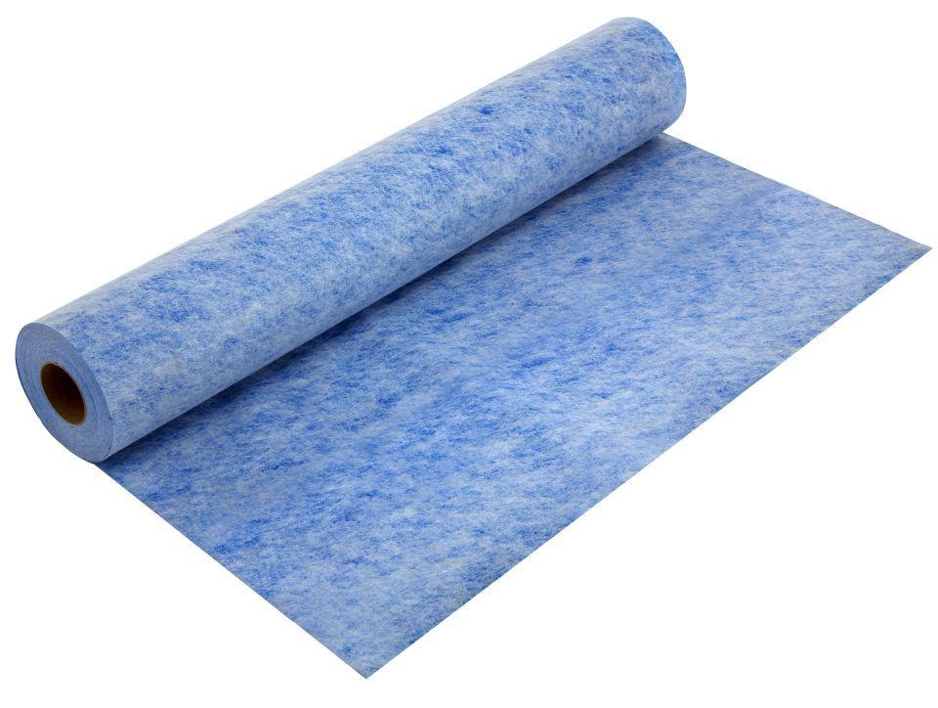

Farbton

blau

Feucht- / Nassraum

geeignet für Nassraum

Produkt

Vlies

Werkstoff

Polyethylen (PE)

Breite (mm)

1.000,00

Länge (mm)

5.000,00 - 30.000,00

Stärke (mm)

0,20

Befestigung

kleben, vermörteln

Chemische Beständigkeit

chemikalienbeständig gem. Herstellerangabe